Beschreibungen und Normen bezüglich der persönlichen Schutzausrüstungen

Quelle: Volontari fondatori della sicurezza

Rev. | Datum | Ausgearbeitet von | Beschreibung der Änderung
0 | 03.2018 | DAS | Ersterstellung
1 | 06.2018 | DAS | Allgemeine Informationen (Seite 3)  Aktualisierung Punkt 9

Inhaltsverzeichnis

Gebrauchsanweisungen der persönlichen Schutzausrüstung (PSA) 3
Klassifizierung der persönlichen Schutzausrüstung 3
1. Fußschutz 4
2. Atemschutz 5
3. Schutzhelm 7
4. Schutzhandschuhe 8
a. Schutzhandschuhe gegen mechanische Risiken 9
b. Schutzhandschuhe gegen Kälteeinwirkungen 9
c. Schutzhandschuhe gegen Hitzeeinwirkungen 9
d. Schutzhandschuhe gegen biologische Risiken 10
e. Chemikalienbeständige Schutzhandschuhe 10
f. Isolierende Schutzhandschuhe 10
g. UV-beständige Schutzhandschuhe 10
h. Schutzhandschuhe gegen ionisierende Strahlung und radioaktive Kontamination 11
5. Schutzbrillen 11
6. Schutzkleidung gegen Kälte 14
7. Schutzkleidung gegen Nässe / Regen 14
8. Schnittschutzbekleidung 14
9. Hochsichtbare Schutzkleidung 15
10. Schweißerschutzkleidung 15
11. Schutzanzug / Einwegoverall 15
12. Gehörschutz 16
13. Schutzschild 17
14. Absturzsicherung 18
15. Quellenverweise 24

Das Dokument erhebt keinen Anspruch auf Vollständigkeit und ist für den internen Gebrauch gedacht.

Gebrauchsanweisungen der persönlichen Schutzausrüstung (PSA)

Persönliche Schutzausrüstung darf nur für jene Zwecke und unter jenen Bedingungen eingesetzt werden, für die sie nach den Angaben des Herstellers bestimmt worden ist. Diese Informationen finden sich in der Gebrauchsanweisung der jeweiligen PSA. Die Anweisungen sind jedem Verwender zur Verfügung zu stellen und können unter anderem auch die wichtige Information zum Verfallsdatum enthalten. Wir empfehlen, die Gebrauchsanweisungen zu sammeln, damit jederzeit die Möglichkeit besteht, fehlende Informationen nachzulesen.
PSA ist so zu verwenden, wie vom Hersteller vorgesehen; z.B. ist die Wirksamkeit von Atemschutzmasken davon abhängig, wie dicht sie aufsitzt. Wird die Maske durch das Tragen eines Bartes undicht, ist dieser nicht zulässig.
Weiters darf die PSA nicht abgeändert werden, was auch bedeutet, dass sie weder beschriftet (z.B. damit ersichtlich ist, wem die PSA gehört) noch sonst wie (z.B. mit Aufklebern für einen Schutzhelm) personalisiert werden darf. Jeder Eingriff hat zur Folge, dass die PSA nicht mehr intakt ist und ausgetauscht werden muss.

Klassifizierung der persönlichen Schutzausrüstung

Die Verordnung (EU) 2016/425 des europäischen Parlaments und des Rates vom 9. März 2016 tretet am 21. April 2018 in Kraft und unterteilt die persönliche Schutzausrüstung (PSA) in drei Kategorien (mit zunehmendem Schutzgrad):

Kategorie I
Einfache PSA, die gegen geringfügige Risiken schützen und deren Wirksamkeit der Benutzer selbst beurteilen kann wie oberflächliche mechanische Verletzungen, Kontakt mit schwach aggressiven Reinigungsmitteln oder längerer Kontakt im Wasser, Kontakt mit heißen Oberflächen, deren Temperatur 50°C nicht übersteigt, Schädigung der Augen durch Sonneneinstrahlung (außer bei Beobachtung der Sonne), Witterungsbedingungen, die nicht von extremer Art sind. Dazu gehören beispielsweise Sonnenbrillen, Handschuhe für Gartenarbeiten, usw.

Kategorie II
Alle PSA, die nicht in die Kategorien I oder III fallen. Dazu gehören beispielsweise Schutzbrillen, Ausrüstungen für den Fußschutz.

Kategorie III
PSA, die gegen tödliche Gefahren oder ernste bzw. irreversible Gesundheitsschäden schützen und bei denen der Benutzer die unmittelbare Wirkung der Gefahr nicht rechtzeitig erkennen kann wie gesundheitsgefährdende Stoffe und Gemische, Atmosphären mit Sauerstoffmange, schädliche biologische Agenzien, ionisierende Strahlung, warme Umgebung, die vergleichbare Auswirkungen hat wie eine Umgebung mit einer Lufttemperatur von 100°C oder mehr, kalte Umgebung, die vergleichbare Auswirkungen hat wie eine Umgebung mit einer Lufttemperatur von –50°C oder wenige, Stürze aus der Höhe, Stromschlag und Arbeit an unter Spannung stehenden Teilen, Ertrinken, Schnittverletzungen durch handgeführte Kettensägen, Hochdruckstrahl, Verletzungen durch Projektile oder Messerstiche, schädlicher Lärm.

- Fußschutz
(Quelle: BGR 191 „Deutsche gesetzliche Unfallversicherung“)

Sicherheitsschuhe sind Schuhe, die die sicherheitstechnischen Anforderungen erfüllen; sie sind mit Zehenkappe für hohe Belastungen, deren Schutzwirkung mit einer Prüfenergie von 200 J bzw. mit einer Druckkraft von 15 kN geprüft wurden (Kurzbezeichnung S) ausgestattet.

Schutzschuhe sind Schuhe, die die sicherheitstechnischen Anforderungen erfüllen; sie sind mit Zehenkappe für mittlere Belastungen, deren Schutzwirkung mit einer Prüfenergie von 100 J bzw. mit einer Druckkraft von 10 kN geprüft wurden (Kurzbezeichnung P) ausgestattet.

Berufsschuhe sind Schuhe, die mit mindestens einem schützenden Bestandteil (siehe Tabelle 6) ausgestattet sind, jedoch keine Zehenkappen haben müssen (Kurzbezeichnung O).

Tabelle 1: Wahl zwischen einem Sicherheitsschuh, einem Schutzschuh oder einem Berufsschuh
Schuhtyp | ISO-Klassifizierung | Zehenkappe | Prüfenergie in Joule* | Druckkraft in Kilonewton*
Sicherheitsschuhe S | EN ISO 20345 | Zehenkappe für hohe Belastungen | 200 | 15
Schutzschuhe P | EN ISO 20346 | Zehenkappe für mittlere Belastungen | 100 | 10
Berufsschuhe O | EN ISO 20347 | keine Zehenkappe
* 200J entspricht in etwa der Energie, die beim Auftreffen einer 20kg schweren Masse aus einer Höhe von 1m entsteht. Eine Druckkraft von 15kN resultiert aus einer Masse von 1500kg.

Tabelle 2: Wahl zwischen den verschiedenen Schuhklassen B bis 5
Eigenschaft | Kurzzeichen für die Kennzeichnung
Sicherheitsschuh S  Schutzschuh P  Berufsschuh O | SB  PB | S1  P1  O1 | S2  P2  O2 | S3  P3  O3 | S4**  P4  O4 | S5***  P5  O5
Grundanforderung | ☑ | ☑ | ☑ | ☑ | ☑ | ☑
FO Kraftstoffbeständigkeit Laufsohle |  | ☑ | ☑ | ☑ | ☑ | ☑
A Antistatische Eigenschaften |  | ☑ | ☑ | ☑ | ☑ | ☑
E Energieaufnahme im Fersenbereich |  | ☑ | ☑ | ☑ | ☑ | ☑
WRU bedingt wasserdicht |  |  | ☑ | ☑
P Durchtrittsicherheit |  |  |  | ☑ |  | ☑
** S4 ist wie S1, aber als wasserdichter Stiefel (keine zusätzliche WRU-Kennzeichnung)
*** S5 wie S4, zusätzlich durchtrittsicher

Tabelle 3: Wahl zwischen den Zusatzanforderungen
Kennzeichnung Zusatzanforderung | Eigenschaften
A | Antistatische Schuhe
E | Energieaufnahmevermögen im Fersenbereich
WRU | bedingt wasserdicht
P | Durchtrittsicherheit
CI | Kälteisolierung
HI | Wärmeisolierung
HRO | Verhalten gegenüber Kontaktwärme
I | Elektrisch isolierende Schuhe
CR | Schnittschutz
FO | Kraftstoffbeständigkeit
AN | Knöchelschutz
SRA | Rutschhemmung auf Keramikböden bei Reinigung mit Wasser und Reinigungsmittel
SRB | Rutschhemmung auf Stahlböden bei Schmiermittel mit Glycerin
SRC | Rutschhemmung SRA und SRB

- Atemschutz

Die europäischen Normen sind für die partikelfiltrierende Halbmasken die EN 149 und die EN 143 für die Partikelfilter (P).
Die Normen definieren 3 Klassen:
Klasse | Abscheidegrad min. | Maximale externe Konzentration | Grenzwert der Substanz
FFP1 / P1 | 78 % | 4 X TLV | TLV = 10 mg/mc
FFP2 / P2 | 92 % | 12 X TLV | TLV > 0,1 mg/mc
FFP3 / P3 | 98 % | 50 X TLV | TLV < 0,1 mg/mc

Der Arbeitsplatzgrenzwert (TLV - AGW) ist die zeitlich gewichtete durchschnittliche Konzentration eines Stoffes in der Luft am Arbeitsplatz, bei der eine akute oder chronische Schädigung der Gesundheit der Beschäftigten nicht zu erwarten ist. Bei der Festlegung wird von einer in der Regel achtstündigen Exposition an fünf Tagen in der Woche während der Lebensarbeitszeit ausgegangen.
Der Arbeitsplatzgrenzwert wird in mg/m³ und ml/m³ (ppm) angegeben.

Wenn die Atmung schwieriger wird, dann sind die Filter zu wechseln.
Einfache Staubfilter sind für den einmaligen Gebrauch gedacht, weil sie mit der Zeit nicht mehr gut sitzen.

Die europäische Norm für Gas- und Kombinationsfilter ist die EN 14387.
Die Norm definiert wiederum 3 Klassen der Gasfilter.

Der Anwendungsbereich der Filtertypen ist mit einer Kennfarbe und einem Kürzel angegeben:

Kenn-farbe | Typ | Hauptanwendungsbereich der Filtertypen für Partikel und Gase
 | A | Organische Gase und Dämpfe mit Siedepunkt über 65°C
 | AX | niedrigsiedende organische Verbindungen, Siedepunkt max. 65°C
 | B | anorganische Gase und Dämpfe (z.B. Chlor, Schwefelwasserstoff)
 | CO | Kohlenstoffmonoxid
 | E | anorganische saure Gase und Dämpfe (z.B. Schwefeldioxid, Salzsäure)
 | K | Ammoniak und organische Ammoniakderivate (z.B. Dimethylamin)
 | NO | Nitrose Gase (Stickoxide, z.B. NO, NO2, NOX)
 | Hg | Quecksilber, -dampf, -verbindungen und Partikel
 | Reaktor | Radioaktives Iod und radioaktives Iodmethan
 | SX | Gase und Dämpfe nach Angaben des Herstellers
 | P | Partikel

Mit NR (not reusable) gekennzeichnete Filter (z.B. AX) dürfen nicht wiederverwendet werden und sind nur im Anlieferungszustand (fabrikfrisch) einzusetzen.

Es lassen sich 3 verschiedene Hauptarten von Schutzmasken definieren.
- Halbmasken
Diese Kategorie umschließt Mund und Nase und ist mit entsprechenden Partikel-, Gas- oder Kombinationsfiltern ausgerüstet.
- Vollmasken
Dieser Maskentyp umschließt das gesamt Gesicht und liegt besonders eng an, er bietet einen deutlich besseren Schutz als Halbmasken. Auch die Atemschutz Vollmasken lassen sich mit verschiedenen Atemschutzfiltertypen ausrüsten.
- Atemschutzgeräte
Hierbei handelt es sich um Vollmasken die zusätzlich mit einer Sauerstoffzufuhr ausgestattet sind.

- Schutzhelm

Industrieschutzhelme nach EN 397 sind in erster Linie dazu bestimmt, dem Benutzer Schutz vor fallenden Gegenständen oder unerwartetes Anstoßen an harten/scharfkantigen Gegenständen und deren Konsequenzen wie Gehirnverletzung und Schädelbruch zu bieten.

Schutzhelme aus thermoplastischen Kunststoffen altern in Abhängigkeit von Witterungseinflüssen, UV-Strahlung und Luftverunreinigungen schneller und sollten max. 4 Jahre genutzt werden. Schutzhelme aus duroplastischen Kunststoffen weisen in der Regel eine längere Gebrauchsdauer auf. Maßgeblich sind jedoch die Herstellerangaben!

Das Alter des Helmes erkennt man am Herstellungsdatum, das genauso wie die Angaben zu Hersteller, Typ, Größe und Werkstoff zur Kennzeichnung des Helmes gehört. Die Kennzeichnung befindet sich meist an der Unterseite des Helmschildes.

Grundsätzlich dürfen nach einer starken Beaufschlagung und bei sichtbaren Mängeln Industrieschutzhelme nicht mehr weiter benutzt werden und sind auszutauschen.

- Schutzhandschuhe

Die EN 420 legt die allgemeinen Anforderungen an Schutzhandschuhe, relevante Prüfverfahren sowie die korrekte Kennzeichnung durch den Hersteller fest. Nach dieser Norm müssen Schutzhandschuhe, die als persönliche Schutzausrüstung zugelassen sind, mit den folgenden Angaben gekennzeichnet sein:
Kennzeichnung von Schutzhandschuhen laut EN 420
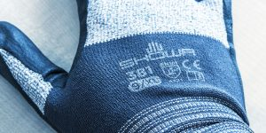 Bild 1

- Hersteller
- Artikelbezeichnung
- Größenbezeichnung
- CE-Kennzeichnung
- Piktogramm (ab CE-Kategorie II)
- Angabe zum Verfallsdatum (falls erforderlich)

Es gibt keinen Schutzhandschuh, der für alle Situationen geeignet ist. Für jede spezifische Arbeitssituation ist ein entsprechender Handschuh auszuwählen. Hier eine Übersicht:
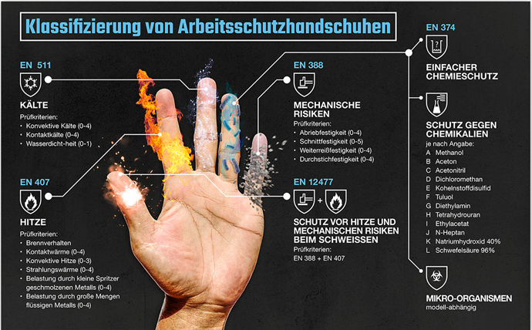
Bild 2

  - Schutzhandschuhe gegen mechanische Risiken
Schutzhandschuhe gegen mechanische Gefahren sind mit dem untenstehenden Piktogramm versehen und nach EN 388 klassifiziert.
Es gibt 4 Prüfkriterien:

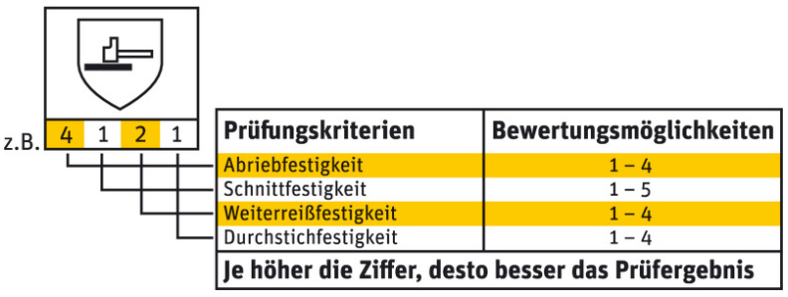
Ab dem Wert 3 kann von einer hohen Schutzfunktion ausgegangen werden, während 2 dem Durchschnitt entspricht und 1 auf einen geringeren Schutzwert hindeutet.

  - Schutzhandschuhe gegen Kälteeinwirkungen
Die Norm EN 511 kennzeichnet Schutzhandschuhe für konvektive Kälte und Kontaktkälte bis –50°C.
Zusätzlich sind sie nach EN 388 mit mindestens 1 für die Abriebfestigkeit gekennzeichnet 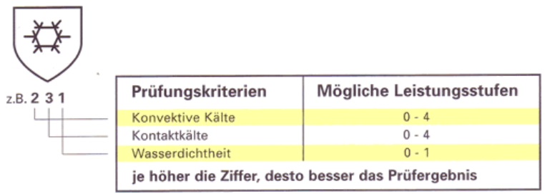

  - Schutzhandschuhe gegen Hitzeeinwirkungen

Die Norm EN 407 kennzeichnet Schutzhandschuhe gegen Hitzebelastungen.

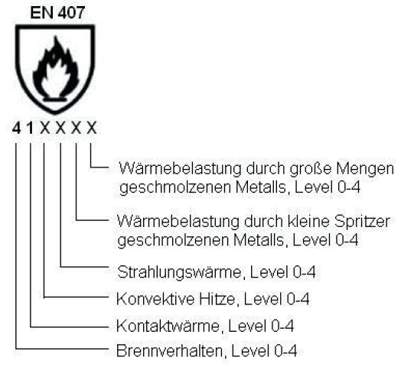


  - Schutzhandschuhe gegen biologische Risiken

Dabei handelt es sich um Schutzhandschuhe, die nach EN 374 und dem entsprechenden Piktogramm gekennzeichnet sind. (Bspw. Schutz gegen Infektionen)

  - Chemikalienbeständige Schutzhandschuhe


Diese Schutzhandschuhe sind nach EN 374 klassifiziert und mit dem entsprechenden Piktogramm gekennzeichnet.
Sie müssen mindestens der Klasse 2 entsprechen und das Kürzel der entsprechenden Chemikalien aufweisen.

Kennbuchstabe | Prüfchemikalie | Chemikalienklasse
A | Methanol | Primäre Alkohole
B | Aceton | Ketone
C | Acetonitril | Nitrilverbindungen
D | Dichlormethan | Organische Schwefelverbindungen
E | Kohlenstoffdisulfid | Anorganische Kohlenstoff
F | Toluol | Aromatische Kohlenwasserstoffe
G | Diethylamin | Amine
H | Tetrahydrofuran | Etherverbindungen
I | Ethylacetat | Ester
J | n-Heptan | Gestättigte Kohlenwasserstoffe
K | Natriumhydroxid 40% | Anorganische Basen
L | Schwefelsäure 96% | Anorganische Säuren

  - Isolierende Schutzhandschuhe


Als wirksamer Schutz der Hände gegen eine gefährliche Körperdurchströmung stehen isolierende Handschuhe aus Elastomeren oder Plastomeren nach EN 60903 zur Verfügung. Diese Handschuhe weisen eine dauerhafte Isolation auch bei feuchter Umgebung auf. Für Arbeiten im Niederspannungsbereich stehen Handschuhe der Klasse 00 (bis 500 V Wechselspannung) und Klasse 0 (bis 1000 V Wechselspannung) zur Verfügung. Wenn die Teile größer sind und die Gefährdung durch raue und spitze Kanten zunimmt, können die etwas dickeren Handschuhe der Klasse 0 oder Kombinationshandschuhe für mechanische Beanspruchung eingesetzt werden. Des Weiteren besteht auch die Möglichkeit, Schutzhandschuhe aus Leder überzuziehen, um die isolierenden Handschuhe bei sehr grober mechanischer Beanspruchung vor Beschädigung zu schützen.

  - UV-beständige Schutzhandschuhe

Gemäß der Norm EN 13758–2 gekennzeichnete Kleidung bietet Schutz vor der UVA- und UVB-Strahlung. Die gefährlichen Strahlen werden durch das Tragen dieser Kleidung größtenteils abgeschirmt (z.B. Materialprüfbank mit UV-Lampen).

UV-Schutzfaktor | Schutz | % der Abschirmung der UV-Strahlung | Kennzeichnungsklassen
15 – 24 | Gut | 93,3 – 95,8% | 15,20
25 – 39 | Sehr gut | 96 – 97,4 % | 25,30,35
40 – 50+ | Ausgezeichnet | 97,5 – 98+% | 40,45,50,50+

  - Schutzhandschuhe gegen ionisierende Strahlung und radioaktive Kontamination

Dabei handelt es sich um Schutzhandschuhe, die nach EN 421 und dem entsprechenden Piktogramm gekennzeichnet sind.

Für den Schutz vor einer radioaktiven Kontaminierung muss der Handschuh flüssigkeitsdicht sein und die in der Norm EN 374 festgelegten Penetrationstests bestehen.
Handschuhe, die in kontaminierten Bereichen zum Einsatz kommen, müssen eine hohe Permeationsdichtigkeit gegenüber Wasserdampf aufweisen.

Für den Schutz vor einer ionisierenden Strahlung muss der Handschuh einen bestimmten Bleianteil enthalten, der als äquivalente Bleimenge angegeben wird. Jeder Handschuh muss mit dieser „äquivalente Bleimenge“ gekennzeichnet sein.

- Schutzbrillen

Schutzbrillen werden mit der EN 166 gekennzeichnet.

Kennzeichnung der Gläser (Quelle Suva):
- Schutzstufen (nur für Filter)
- Die Strahlendurchlässigkeit der Filter wird mithilfe von Schutzstufen angegeben. Die Schutzstufen setzen sich in der Regel aus einer Vorzahl für die Art des Filters und der Schutzstufennummer zusammen. Vorzahl und Schutzstufennummer werden durch einen Bindestrich voneinander getrennt. Je höher die Schutzstufennummer, desto geringer ist die Durchlässigkeit für optische Strahlung.

Kennzeichnung
Alle Kennzeichnungen müssen deutlich und dauerhaft sein. Auf der Fassung bzw. dem Tragkörper muss die Nummer der umgesetzten Norm angegeben sein. Auf der Sichtscheibe wird in der Regel keine solche Nummer angegeben

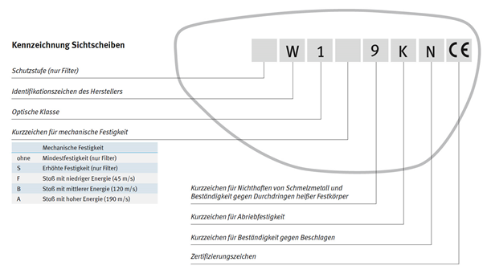

Bild 3

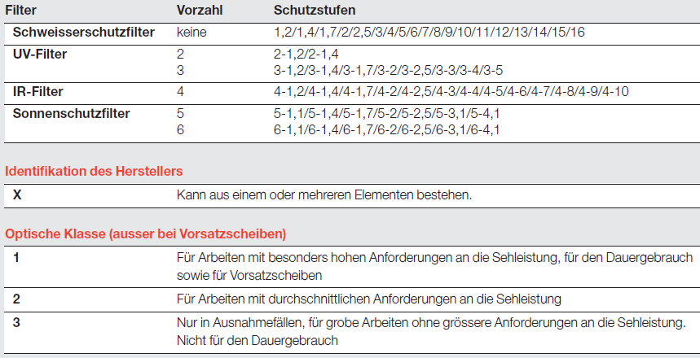
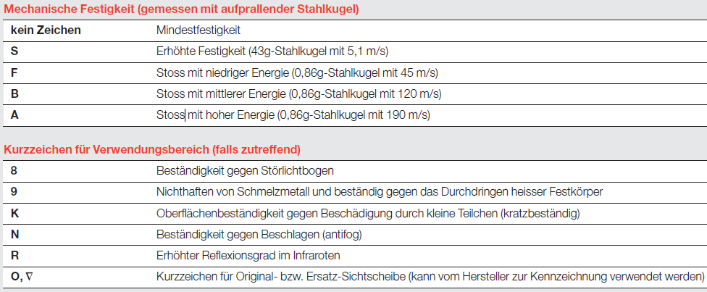

Kennzeichnung des Tragkörpers:

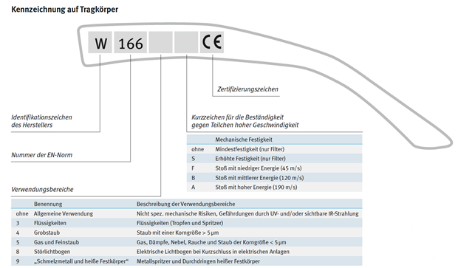

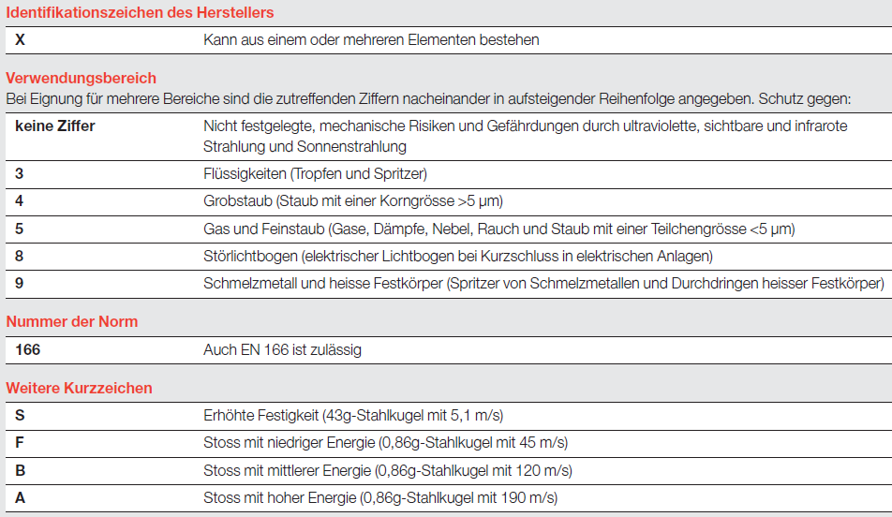

Bild 4

.

- Schutzkleidung gegen Kälte


Bei Temperaturen unterhalb von -5°C ist es notwendig, eine besondere Schutzkleidung zu tragen, um zuverlässig vor der Kälte geschützt zu werden. Nach EN 342 muss diese Kleidung Wärme isolieren können, luftdurchlässig sein sowie Widerstand gegen eindringendes Wasser leisten.
Die Schutzkleidung besteht in der Regel aus einem Anzug oder Overall und wird durch schützende Handschuhe, Schuhe und eine wärmeisolierende Kopfbedeckung ergänzt.
Im Vergleich zur EN 14058 Schutzkleidung gegen Kälte ist die Wärmedämmung von Kühlhauskleidung um einiges besser.
Schutzkleidung gemäß der EN 14058 wird bei Temperaturen von und über -5° Celsius getragen.

- Schutzkleidung gegen Nässe / Regen


Die EN 343 prüft die zentralen Anforderungen auf Wasserdichtheit und Wasserdampfdurchlässigkeit für Regenschutzkleidung. Daneben gibt es in der EN 343 auch Anforderungen an die Zugfestigkeit, Weiterreißfestigkeit, Nahtfestigkeit und Maßänderung des Materials.
Drei Klassen (je höher die Klasse, desto länger hält sie gegen Regen und Schnee dicht) für Wasserdichtheit WP: Klasse 3 = höchster Wasserdurchgangswiderstand, Klasse 2 und 1 entsprechen geringeren Anforderungen.
Drei Klassen für Wasserdampfdurchlässigkeit RET: Je geringer der RET-Wert ist, d.h. je leichter und mehr Wasserdampf von innen nach außen gelangen kann, desto höher ist die Klasse und desto größer ist der Tragekomfort.

- Schnittschutzbekleidung

Die persönlichen Schutzausrüstungen für die Verwender der Kettensägen (Motorsägen) müssen der Norm EN 381 entsprechen und das Logo mit der Motorsäge und die EN-Norm 381 muss angebracht sein.
Beim Umgang mit der Kettensäge muss der Arbeiternehmer verschiedene Körperteile schützen:

die Beine:
der Arbeiter muss eine Schnittschutzhose tragen, die der EN 381-5 entspricht.
Die Schutzklasse sagt aus, bis zu welcher maximalen Kettengeschwindigkeit der Motorsäge ein Mindestschutz gewährleistet wird. Voraussetzung ist in dem Prüfverfahren, dass die Kette bereits ausläuft.
Die EN 381-5 unterscheidet 4 Schnittschutzklassen:
- Klasse 0 = 16m/s Kettengeschwindigkeit
- Klasse 1 = 20m/s Kettengeschwindigkeit
- Klasse 2 = 24m/s Kettengeschwindigkeit
- Klasse 3 = 28m/s Kettengeschwindigkeit
Zudem können Gamaschen angezogen werden, die der EN-Norm 381-9 entsprechen.

die Hände:
Der Arbeiter muss Handschutz tragen, welcher der EN-Norm 381-7 entspricht.

den Oberkörper:
Die Schutzjacken entsprechen der EN-Norm 381-11.

die Füße:
Bei Arbeiten mit Kettensägen kommen Sicherheitsschuhe mit Schutzwirkung gegen Kettensägenschnitte zum Einsatz. Die Norm EN ISO 17249:2014-05 legt deren Anforderungen fest. Gutes Schuhwerk ist beim Einsatz von Motorgeräten die Basis für sicheres Arbeiten. Ob für gelegentliche Sägearbeiten im Garten oder am Hof oder im täglichen Einsatz in der professionellen Forstwirtschaft – solides Schuhwerk schützt vor Verletzungen.

- Hochsichtbare Schutzkleidung

In der Nähe von Straßen mit Verkehr ist hochsichtbare Bekleidung laut Dekret vom 4. März 2013 und EN ISO 20471 zu tragen.

Es gibt folgende Klassen von Warnkleidung, abhängig von den Mindestflächen an fluoreszierendem Hintergrundmaterial und retroreflektierendem Material.
- Klasse 3: z. B. Overall, Jacke
- Klasse 2: z. B. Weste, Überwurf, Latzhose oder Rundbundhose
- Klasse 1: NICHT ZUGELASSEN
Es ist mindestens die Klasse 2 für E- (Ortsviertelstraßen) und F- (Lokalstraßen) klassifizierte Straßen sowie für Landstraßen und die Klasse 3 für A- (Autobahn), B- (erstrangige Freilandstraßen), C- (zweitrangige Freilandstraßen) und D- (innerstädtische Durchgangsstraßen) klassifizierte Straßen zu verwenden.

- Schweißerschutzkleidung

Die Norm EN 11611 legt Prüfverfahren und Leistungsanforderungen zur Schutzkleidung für Personen beim Schweißen, sowie bei verwandten Verfahren mit vergleichbaren Risiken fest. Die Kleidung schützt den Träger gegen kleine geschmolzene Metallspritzer, gegen kurzzeitigen Kontakt mit Flammen sowie gegen Strahlungswärme aus dem Lichtbogen.

Klasse 1 (niedrige Klasse) bietet Schutz gegen weniger gefährdende Schweißverfahren und Arbeitsplatzsituationen mit weniger Schweißspritzern und niedrigerer Strahlungswärme.
Bedienung von Maschinen, z. B.:
- Schneidemaschinen
- Plasmaschweißen

Klasse 2 (höhere Klasse) bietet Schutz gegen stärker gefährdende Schweißverfahren und Arbeitsplatzsituationen mit mehr Schweißspritzern und stärkerer Strahlungswärme.
Bedienung von Maschinen, z. B.:
- in geschlossenen Räumen
- beim Schweißen/Schneiden über Kopf oder in
- vergleichbar schwierigen Positionen

- Schutzanzug / Einwegoverall

Folgende EN-Normen gelten für Einwegoveralls:

  - EN 943 bei gasförmige Chemikalien, Dämpfe: Typ 1 (gasdicht)
  - EN 943 bei gasförmige Chemikalien, Dämpfe: Typ 2: nicht gasdichte Chemikalienschutzkleidung (nicht gasdichte Chemikalienschutzkleidung mit Atemgerät mit positivem Luftdruck)
  - EN 14605 bei flüssigen Chemikalien und Aerosolen: Typ 3 (flüssigkeitsdicht) und Typ 4 (sprühdicht)
  - EN 13982 für feste Chemikalien (Partikel und Fasern): Typ 5 (partikeldicht)
  - EN 13034 bei Flüssigkeitsnebel: Typ 6 (begrenzt spritzdicht)

Typ PB = Teilkörperschutz

- Gehörschutz

In der EN 458 stehen die Empfehlungen für die Auswahl, Einsatz, Pflege und Instandhaltung der Gehörschutzmittel geschrieben.
Mit Hilfe einer spezifischen Bewertung zum Risiko Lärm kann die Wirksamkeit des Gehörschutzmittels bewertet werden. Ab 80 dB(A) muss ein Gehörschutzmittel vom Arbeitgeber bereitgestellt und sollte vom Mitarbeiter benutzt werden. Ab 85 dB(A) bzw. einem Spitzenschalldruckpegel von 137 dB(C) ist der bereitgestellte Gehörschutz vom Mitarbeiter zu benutzen. Minderjährige müssen Gehörschutzmittel bereits ab 80 dB(A) benutzen.
Der SNR-Wert eines Gehörschutzmittels sagt aus, um wie viel Dezibel der Lärm reduziert wird.

Richtwerte für die Lebensdauer von Gehörschutzmitteln (Quelle Suva):
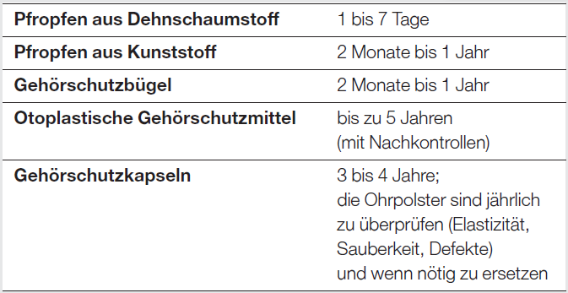
Die EN 352 spezifiziert die baulichen Anforderungen eines Gehörschutzes und regelt unter anderem die für den Benutzer bereitzustellenden Informationen.

Gehörschutztypen

Bild 5: Gehörschutzpfropfen aus Dehnschaumstoff 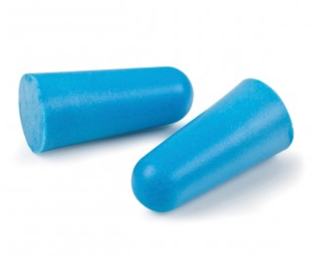 |  | Bild 6: Gehörschutzpfropfen aus Kunststoff  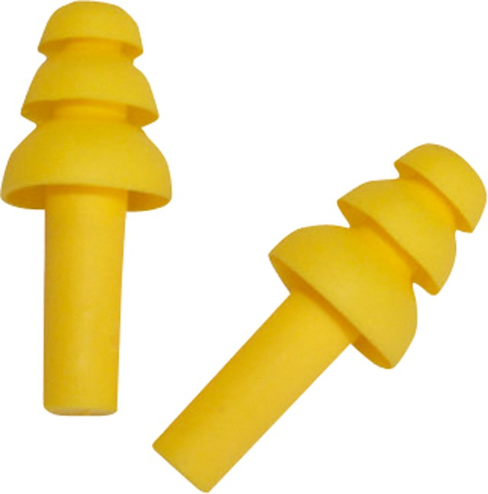
Bild 7: Gehörschutzkapseln  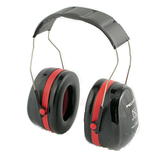 | Bild 8: Otoplastiken  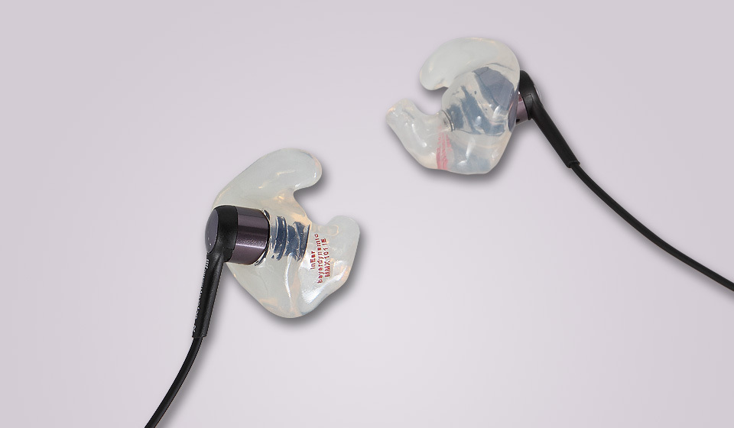
Bild 9: Gehörschutzbügel
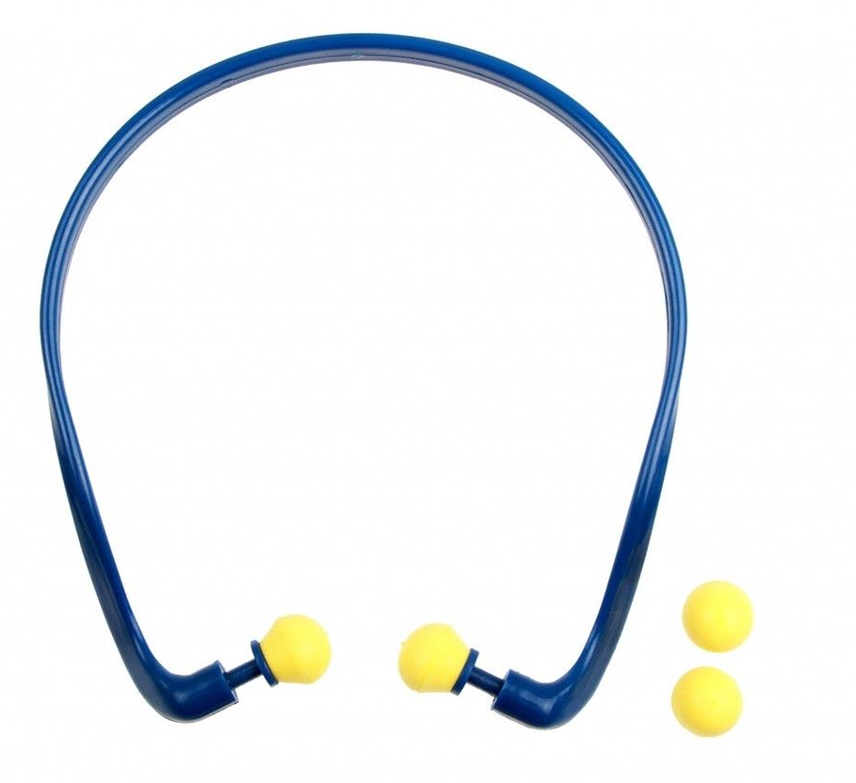

- Schutzschild

Die Norm EN 175 ist für den Schutzschild gültig und muss den darin enthaltenen Anforderungen entsprechen. Schutzschilde werden gegen Splitter, Chemikalien oder Strahlung verwendet. Sie werden an einer Kopfhalterung hochklappbar getragen oder an einem Griff mit der Hand als Freisichtschild gehalten. Das Fenster im Schild enthält auswechselbare bzw. verstellbare Filtersichtscheiben, z. B. beim Elektroschweißen.

Von zentraler Bedeutung sind drei Werte:
- die Schutzstufe gegenüber Strahlung, d.h. insbesondere der Grad ihrer Wirksamkeit gegen besonders helles Licht, UV-Strahlung und Infrarot-Strahlung
- der Grad ihrer Widerstandsfähigkeit gegen mechanische Beanspruchung
- und wie gut sie sich für den Dauereinsatz eignen, bzw. wie sehr sie das Sehvermögen beeinträchtigen.

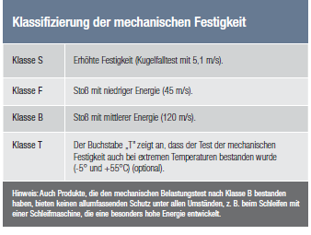
Quelle: 3M Deutschland

Bild 10: Beispiel der Kennzeichnung eines Schutzschildes:
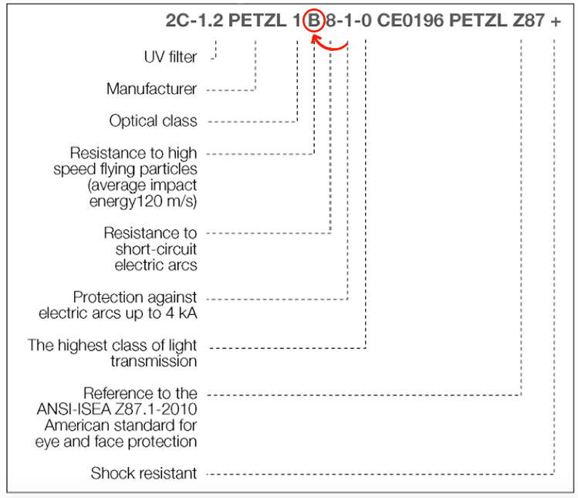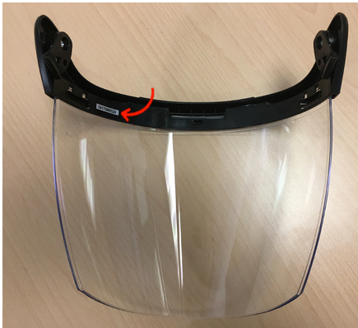

- Absturzsicherung

Für die Verwendung der Schutzausrüstung gegen Absturz ist ein verpflichtender Kurs durchzuführen.
Die Norm EN 363 legt die allgemeinen Merkmale und die Zusammenstellung von persönlichen Absturzschutzsystemen fest. Sie enthält Beispiele für die speziellen Arten von Absturzschutzsystemen und beschreibt, wie Bestandteile oder Teilsysteme zusammengestellt werden können, wie:
  - Rückhaltesysteme
  - Arbeitsplatzpositionierungssysteme
  - Auffangsysteme
  - Systeme für seilunterstützten Zugang
  - Rettungssysteme.

Die entsprechende PSA ist wie folgt genormt:
  - Ausrüstung zum Abseilen (z.B. ID): EN 341
  - Verbindungsmittel (cordino di prolunga): EN 354
  - Falldämpfer (assorbitore di energia): EN 355
  - Halte- bzw. Positionierungsgurte und entsprechende Verbindungsmittel: EN 358
  - Auffanggurt: EN 361
  - Sitzgurt: EN 813
  - Höhensicherungsgerät (dispositivo anticaduta di tipo retrattile) (z.B. für seilunterstützten Zugang): EN 360
  - Verbindungselement (connettore) (z.B. Karabiner): EN 362
  - Schutzhelm: EN 397
  - Anschlagpunkte bzw. –einrichtungen: EN 795.

Die Seilsicherungssysteme, Einzelanschlagpunkte und die persönliche Schutzausrüstung gegen Absturz müssen entsprechend der Herstellerangaben bzw. gesetzlichen Vorgaben durch einen Sachkundigen einer jährlich wiederkehrenden Überprüfung unterzogen werden.

Das Rückhaltesystem (sistema di trattenuta) verhindert, dass Bereiche mit Absturzgefahr erreicht werden.

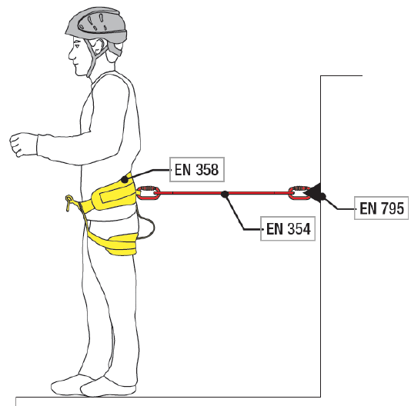

Komponenten | Mögliche Bestimmungen | Bedingungen
Haltegurt | EN 358 | - Verwendung von Auffanggurten mit integrierter Rückhaltefunktion  - Das Anschlagen an Anschlagpunkten / Anschlageinrichtungen muss im gesicherten Bereich erfolgen, z.B. mind. 2,50 m entfernt von der Absturzkante.  - Die Anschlageinrichtung muss parallel zur Absturzkante verlaufen  - Die Lage des Anschlagpunktes muss sich oberhalb der Person befinden  Mit der maximal möglichen Länge eines Verbindungsmittels darf die Absturzkante nicht erreicht werden
Verbindungsmittel | EN 354, EN 358
Verbindungselement | EN 362
Anschlagspunkt | EN 795

Das Haltesystem (sistema di posizionamento) dient als Arbeitsplatzpositionierungssystem, damit Arbeiten so ausgeführt werden, dass ein Absturz verhindert wird.

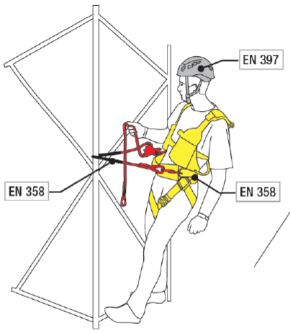

Komponenten | Mögliche Bestimmungen | Bedingungen
Haltegurt | EN 358 | - Das Verbindungsmittel muss straff sein  - Die Lage des Anschlagpunktes muss sich oberhalb des Körperschwerpunktes bzw. in Höhe der Halteösen befinden.  - Ein Sturz über eine Kante muss konstruktiv ausgeschlossen sein  - Verwendung von Auffanggurten mit integrierter Haltefunktion.
Verbindungsmittel | EN 354, EN 358
Schutzhelm | EN 397
Verbindungselement | EN 362

Auffangsystem mit Falldämpfer ermöglicht es, die abstürzende Person sicher aufzufangen:

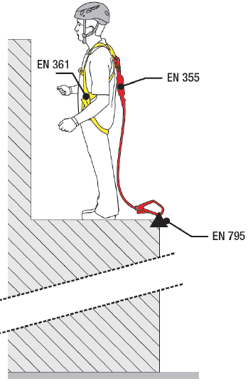

Komponenten | Mögliche Bestimmungen | Bedingungen
Auffanggurt | EN 361 | - Ausreichender Freiraum unterhalb der Person  - Pendeln nach Sturz während des Auffangens verhindern  - Ausrüstung nicht über scharfe Kanten führen  - Maximale Länge des Verbindungsmittels einschließlich  - Falldämpfer 2,0 m  - Das Seil darf nicht schlaff durchhängen
Falldämpfer | EN 355
Verbindungsmittel | EN 354
Verbindungselement | EN 362
Anschlagspunkt | EN 795

Seilunterstütztes Zugangs- und Positionierungssystem: Auf- und Abseilsystem zum Erreichen von Arbeitsplätzen einschließlich Absturzsicherung mittels Zugspannung oder Hängen. Es sind immer 2 Seile notwendig: ein Arbeitsseil und ein Sicherungsseil.

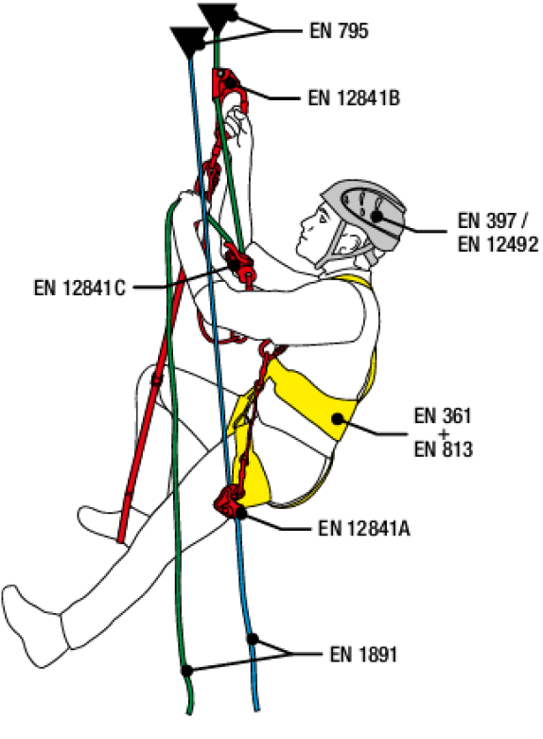

Komponenten | Mögliche Bestimmungen | Bedingungen
Anschlagpunkt / Anschlageinrichtung | EN 795 | Dieses System verlangt immer nach einem Arbeitsseil, das die Bewegung nach oben und nach unten erlaubt und nach einem Sicherungsseil, das mit einer Absturzsicherung ausgestattet ist und im Notfall greift.
Seile | EN 1891
Auffanggurt | EN 361, EN 813
Seilverstelleinrichtung | EN 12841
Höhensicherungsgerät | EN 360

Rettungssystem mit Abseilgerät bzw. Hubgerät mit dem eine Person sich selbst retten kann oder durch einen Retter aus einer Höhe oder Tiefe gerettet werden kann:

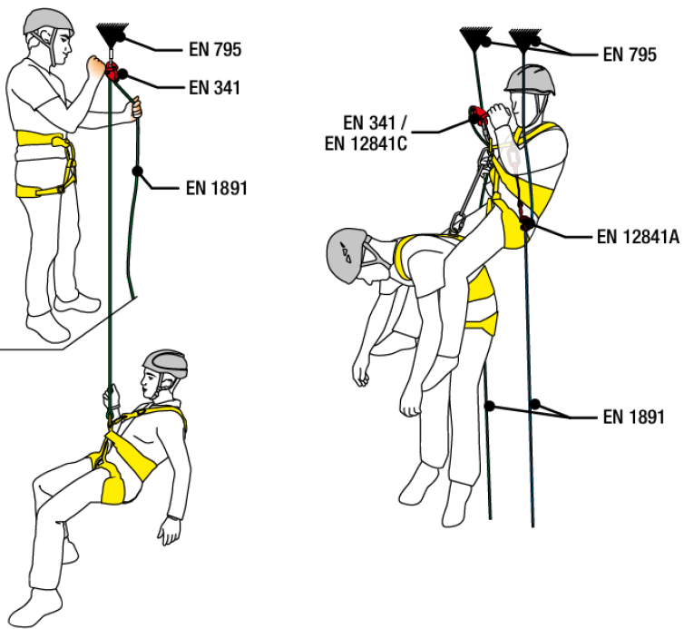

Komponenten | Mögliche Bestimmungen | Bedingungen
Anschlagpunkt / Anschlageinrichtung | EN 795 | - Die Möglichkeit (Freiraum) zum Abseilen muss gegeben sein  - Zusätzliche PSA gegen Absturz für den Retter vorhalten  - Das Rettungsverfahren muss vorher festgelegt und trainiert werden.  - Bei der Verwendung eines Auffangsystems ist ein Auffanggurt als Rettungsgurt ausreichend.
Abseilgerät bzw.  Hubgerät | EN 1496
Rettungsgurt | EN 1497, EN 361

- Quellenverweise

Bild 1: https://www.contorion.de/magazin/arbeitsschutzhandschuhe-klassifizierung-kennzeichnung

Bild 2: https://www.contorion.de/magazin/arbeitsschutzhandschuhe-klassifizierung-kennzeichnung

Bild 3: https://www.berner-safety.de/media/ck/1063/Kennzeichnung%20auf%20Tragkoerpern.jpg

Bild 4: https://www.uvex-safety.com/en/knowledge/safety-standards/safety-glasses/

Bild 5: https://cobrashop.ch/epages/175914.sf/de_CH/?ObjectPath=/Shops/175914/Products/OX-S246802

Bild 6: https://www.taff-tool.com/de/gehorschutzpfropfen-3m-typ-e-a-r-ultrafit.html

Bild 7: http://wegleitung.ekas.ch/UebersichtWegleitung.aspx?LG=de-ch&wkapitel=337.8

Bild 8: http://www.inear-monitoring.eu/de/bilder/monitor-otoplastiken/img8.htm

Bild 9: https://www.shoot-club.de/Oakwood-Geh%C3%B6rschutzb%C3%BCgel-mit-Ersatzstopfen.htm?websale8=shoot-club&pi=13523

Bild 10: https://www.petzl.com/AT/de/Professional/Neuigkeit/2017-5-17/Information---VIZEN-Gesichtsschutz

